博导评审费校内转账流程
研
究
生
院

处
财
务
处
老
师

1.研究生院发通知
2老师网上预约后投递
3.财务收单后5个工作日内入账，物流信息反馈入账凭证号
4.师生将网上财务入账截图发给研究生院
如何网上预约与查询财务入账记录？
（一）网上预约
第一步：选择“校内经费转账”，填写相关信息；(只限于横向课题和纵向课题的间接经费报销博导评审费)
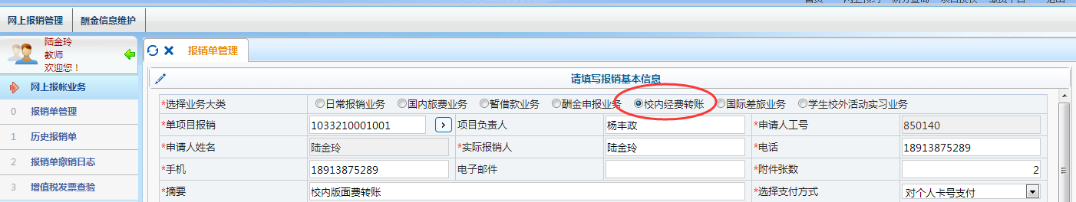
XX报博导评审费
第二步：费用项选择“研究生院导师评审费（校内转账）”,转入项目号选择“1234050001002研究生导师评审费”，填写金额等继续完成网约流程；
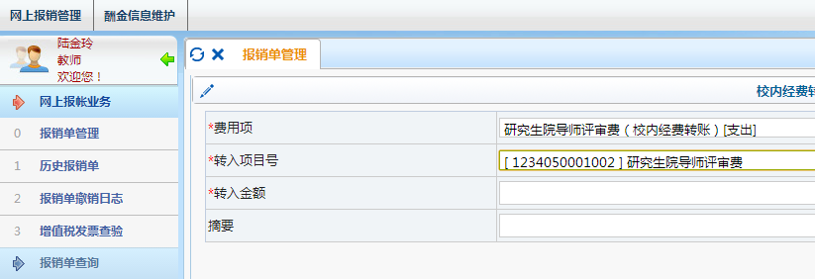
第三步：预约单通过线上或线下审批后投递财务处，正常情况下财务处收到预约单于3个工作日内处理完毕。
（二）查询财务入账记录
登陆财务系统，依次点击【网上预约报账】、【历史报销单】，输入相关信息，调出历史报销单号，可查看财务凭证号，截图发送至研究生院。
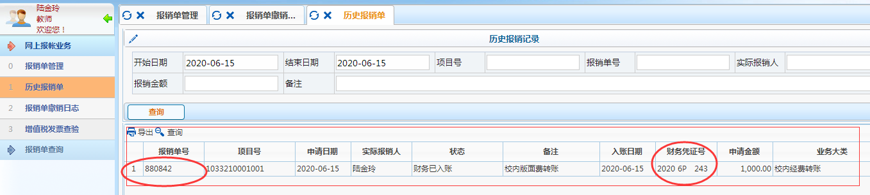
博导评审费
咨询电话：58731420陆老师（财务处大厅11号窗口）

